# 县司法局与县检察院联合开展

# 《反有组织犯罪法》专题培训

为深入学习贯彻习近平总书记关于扫黑除恶斗争的重要指示批示精神，切实抓好《反有组织犯罪法》贯彻实施工作，进一步推进“法律明白人”培养和农村学法用法示范户培育，强化《反有组织犯罪法》普法与基层治理的有机结合，根据市人民检察院、市司法局相关要求，**7月17日上午，在下村镇组织全镇“法律明白人”开展了《反有组织犯罪法》专题培训。**培训邀请县人民检察院检察官助理车晨星进行专题授课。

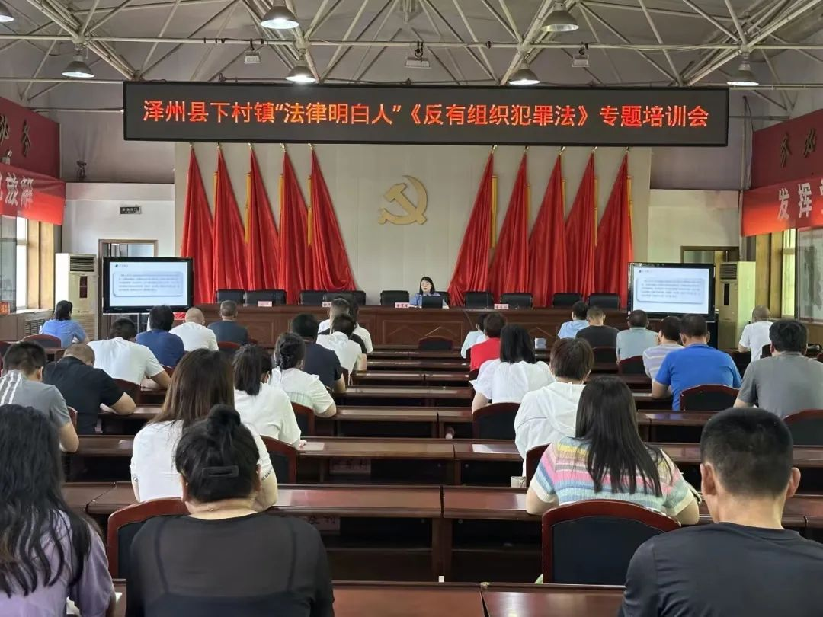

培训现场，车晨星老师用以案释法的方式，详细阐释《反有组织犯罪法》法律知识，结合《反有组织犯罪法》立法目的、立法意义，讲解了什么是“有组织犯罪”、“恶势力犯罪”和“软暴力”，并以图文并茂的方式展示《反有组织犯罪法》依法从严惩治黑恶势力犯罪、深挖黑恶势力“保护伞”、严防黑恶势力渗入基层、防止未成年人遭受侵害、防止黑恶势力死灰复燃、保障涉案单位个人权益等八大亮点，引导“法律明白人”在实际工作中帮助群众理解扫黑除恶工作的法律概念。培训结束后，与会的工作人员还向参训的“法律明白人”发放了《反有组织犯罪法》宣传手册。

今后工作中，县司法局将持续规范推进乡村“法律明白人”培养工程，进一步提升“法律明白人”法治素养，强化“法律明白人”在宣传政策法规、引导法律服务、化解矛盾纠纷、参与基层治理中的示范引领作用，营造良好法治氛围。